# Создание виртуального устройства в Android Studio

Android Studio — это среда разработки приложений для операционной системы Android. В ее составе есть виртуальные устройства Android, которые вы можете использовать для запуска и отладки мобильных приложений «1С:Предприятия 8».

Чтобы создать виртуальное устройство выполните следующие действия:

* запустите Android Studio;
* нажмите **Tools** > **AVD Manager** > **+ Create Virtual Device** в главном меню;
* выберите категорию и имя устройства, например **Phone** - **Galaxy Nexus**. Нажмите **Next**.
* 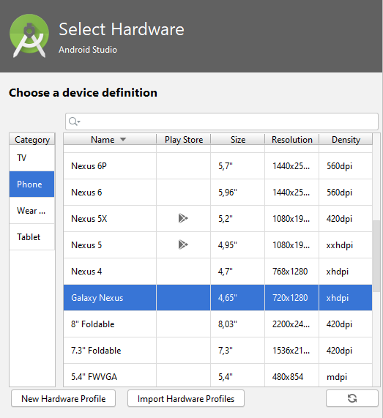скачайте рекомендуемые картинки для той версии API, в которой вы ведете разработку ([как узнать версию API](https://its.1c.ru/db/edtdoc/content/10436/hdoc/t000436__%D0%BA%D0%B0%D0%BA-%D1%83%D0%B7%D0%BD%D0%B0%D1%82%D1%8C-%D0%B2%D0%B5%D1%80%D1%81%D0%B8%D1%8E-api));

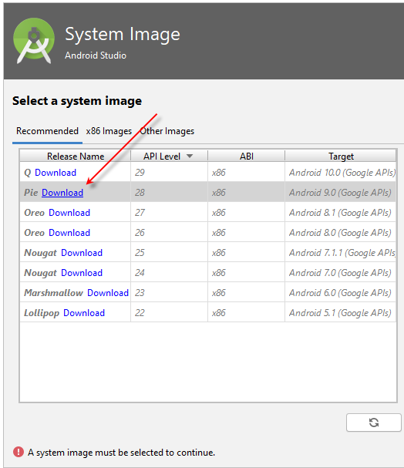

* нажмите **Next**;
* задайте имя устройства, которое позволит вам отличить его от других виртуальных устройств, с которыми вы будете работать;
* нажмите **Finish**. Устройство появится в списке устройств AVD Manager;
* запустите виртуальное устройство и настройте нужные вам параметры, например, язык. Для запуска нажмите значок **Launch** в колонке **Actions**;

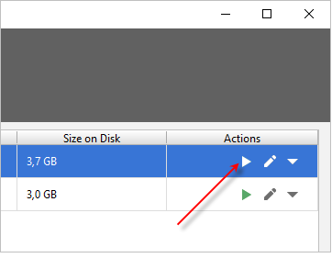

* если вы сразу собираетесь запускать или отлаживать мобильное приложение — не выключайте и не закрывайте виртуальное устройство, оставьте его запущенным.